|  |
| --- |
| Môn học phát triển ứng dụng hệ thống thông tin hiện đại – Bộ môn hệ thống thông tin – khoa công nghệ thông tin – trường đại học khoa học tự nhiên |
| Yêu cầu chức năng |
| Quản Lý Khách Sạn |
|  |
| **Biên soạn: Tú Phạm** |
| **9/9/2017** |

1. Tham chiếu

|  |  |  |
| --- | --- | --- |
| Mã số | Tên tài liệu | Phiên bản |
| KS-1 | Khảo sát hệ thống | 1.0 |
| SRS-01 | [SRS] [Tên nhóm] Quản lý khách sạn | 1.0 |

1. Thông tin tài liệu

|  |
| --- |
|  |

|  |  |  |  |  |  |
| --- | --- | --- | --- | --- | --- |
| Mã số | Tên tài liệu | Nội dung cập nhật | Phiên bản | Tác giả | Mô tả |
| FR-01 | Yêu cầu chức năng | Khởi tạo | 1.0 | Tú Phạm | Phân tích yêu cầu chức năng cho hệ thống quản lý khách sạn |

1. Phân tích chức năng
   1. Sơ đồ use case tổng quát



Hình 2 Mô hình System use case kích hoạt bởi khách hàng

* 1. Mô tả
     1. Use case Hỗ trợ

|  |  |  |
| --- | --- | --- |
| Tên Use Case | Hỗ trợ | Mã số: UCCN-1 |
| Tham chiếu: [UCNV-1] [HTUCNV-1] |
| Mô tả | UC bắt đầu khi khách hàng cần hỗ trợ | |
| Dòng cơ bản | 1. Khách hàng chọn mục hỗ trợ 2. Khách hàng nhập nội dung cần hỗ trợ 3. Sau khi nhân viên giải quyết xong sẽ thông báo lại cho khách hàng | |
| Dòng thay thế |  | |

* + 1. User case Xem thông tin tour

|  |  |  |
| --- | --- | --- |
| Tên Use Case | Xem Thông tin tour | Mã số: UCCN-1 |
| Tham chiếu: [UCNV-1] [HTUCNV-1] |
| Mô tả | UC bắt đầu khi khách hàng muốn xem thông tin của tour | |
| Dòng cơ bản | 1. Khách hàng chọn mục tour 2. Khách hàng chọn tour cần xem | |
| Dòng thay thế |  | |

* + 1. User case Xem thông tin lịch trình

|  |  |  |
| --- | --- | --- |
| Tên Use Case | Xem Thông tin lịch trình | Mã số: UCCN-1 |
| Tham chiếu: [UCNV-1] [HTUCNV-1] |
| Mô tả | UC bắt đầu khi khách hàng muốn xem thông tin lịch trình của một tour | |
| Dòng cơ bản | 1. Khách hàng kích hoạt UC xem Thông tin tour 2. Khách hàng nhấn vào xem thông tin lịch trình của tour đó | |
| Dòng thay thế |  | |

* + 1. User case Tìm kiếm

|  |  |  |
| --- | --- | --- |
| Tên Use Case | Tìm kiếm | Mã số: UCCN-1 |
| Tham chiếu: [UCNV-1] [HTUCNV-1] |
| Mô tả | UC bắt đầu khi khách hàng muốn tìm kiếm tour dựa vào thông tin có sẵn | |
| Dòng cơ bản | 1. Khách hàng chọn chức năng tìm kiếm 2. Khách hàng chọn các thông tin cơ bản như là địa điểm, thời gian đi, … 3. Sau khi nhấn tìm kiếm, sẽ hiện ra danh sách các tour thoả thông tin tìm kiếm | |
| Dòng thay thế | 2. Trường hợp khách hàng không nhập vào các thông tin cơ bản, hệ thống sẽ hiện ra danh sách các tour dựa vào thời gian khởi hành tăng dần | |

* + 1. User case Đánh giá tour

|  |  |  |
| --- | --- | --- |
| Tên Use Case | Đánh giá tour | Mã số: UCCN-1 |
| Tham chiếu: [UCNV-1] [HTUCNV-1] |
| Mô tả | UC bắt đầu khi khách hàng đã hoàn thành tour và muốn đánh giá tour | |
| Dòng cơ bản | 1. Khách hàng thực hiện UC Xem thông tin tour 2. Khách hàng nhập tên, sđt, nội dung đánh giá, số sao vào khung đánh giá tour 3. Hệ thống tự động cập nhật thông tin đánh giá của khách hàng vào tour hiện tại | |
| Dòng thay thế | 2. Trường hợp khách hàng không đủ điều kiện đánh giá (khách hàng chưa tham gia tour, …) thì hệ thống thông báo cho khách hàng và kết thúc UC | |

* + 1. User case Đăng ký tour

|  |  |  |
| --- | --- | --- |
| Tên Use Case | Đăng ký tour | Mã số: UCCN-1 |
| Tham chiếu: [UCNV-1] [HTUCNV-1] |
| Mô tả | UC bắt đầu khi khách hàng muốn đăng ký một tour | |
| Dòng cơ bản | 1. Khách hàng đăng nhập vào hệ thống 2. Khách hàng kích hoạt chức năng xem thông tin tour 3. Khách hàng kích hoạt chức năng xem thôngtin lịch trình 4. Khách hàng chọn đăng ký tour 5. Khách hàng kích hoạt chức năng Chọn dịch vụ 6. Khách hàng chọn phương thức thanh toán 7. Kích hoạt chức năng thanh toán | |
| Dòng thay thế | 1. Nếu khách hàng không có tài khoản thì kích hoạt UC Tạo tài khoản  5. Nếu khách hàng không có nhu cầu thì bỏ qua  6.Nếu khách hàng chọn thanh toán trực tiếp thì không cần tới mục 7 | |

* + 1. User case Tạo tài khoản

|  |  |  |
| --- | --- | --- |
| Tên Use Case | Đăng ký tour | Mã số: UCCN-1 |
| Tham chiếu: [UCNV-1] [HTUCNV-1] |
| Mô tả | UC bắt đầu khi khách hàng muốn tạo một tài khoản mới | |
| Dòng cơ bản | 1. Khách hàng chọn tạo tài khoản 2. Khách hàng nhập các thông tin cần thiết như email, CCCD, họ tên, … 3. Khách hàng nhập loại thẻ ngân hàng, mã thẻ, tên ngân hàng 4. Khách hàng nhấn xác nhận, hệ thống sẽ thông báo kết quả tạo tài khoản | |
| Dòng thay thế | 2. Nếu khách hàng nhập thiếu tên, CCCD thì phải nhập lại  3. Nếu có nhiều thẻ ngân hàng thì khách hàng nhấn dấu + để nhập thêm thẻ mới 4. Nếu tạo tài khoản không thành công, quay lại bước 2 với thông tin đã nhập sẵn, thông báo lỗi. | |

* + 1. User case Chọn dịch vụ

|  |  |  |
| --- | --- | --- |
| Tên Use Case | Chọn dịch vụ | Mã số: UCCN-1 |
| Tham chiếu: [UCNV-1] [HTUCNV-1] |
| Mô tả | UC được kích hoạt khi khách hàng muốn chọn thêm dịch vụ trong UC Đăng ký tour | |
| Dòng cơ bản | 1. Khách hàng kích hoạt UC đăng ký tour 2. Khách hàng chọn dịch vụ muốn thêm vào tour 3. Hệ thống sẽ tự tính tổng chi phí phát sinh cho các dịch vụ đó | |
| Dòng thay thế |  | |

* + 1. User case Thanh toán

|  |  |  |
| --- | --- | --- |
| Tên Use Case | Thanh toán | Mã số: UCCN-1 |
| Tham chiếu: [UCNV-1] [HTUCNV-1] |
| Mô tả | UC được kích hoạt khi khách hàng muốn thanh toán thông qua ngân hàng | |
| Dòng cơ bản | 1. Khách hàng phải hoàn tất hoặc trong quá trình thực hiện chức năng Đăng ký tour 2. Khách hàng chọn thẻ để thanh toán trong số các thẻ của khách hàng 3. Khi thanh toán thành công sẽ gửi cho email khách hàng biên lai thu của ngân hàng | |
| Dòng thay thế |  | |

* + 1. User case Huỷ đăng ký

|  |  |  |
| --- | --- | --- |
| Tên Use Case | Huỷ đăng ký | Mã số: UCCN-1 |
| Tham chiếu: [UCNV-1] [HTUCNV-1] |
| Mô tả | UC được kích hoạt khi khách hàng muốn huỷ đăng ký tour | |
| Dòng cơ bản | 1. Khách hàng chọn tour đã đăng ký thành công 2. Khách hàng chọn huỷ đăng ký tour 3. Tuỳ thuộc vào điều kiện hợp đồng mà khách hàng phải thanh toán khoản phạt | |
| Dòng thay thế | 3. Trường hợp khách hàng không thanh toán khoản phạt thì đóng tài khoản của khách hàng. | |

1. Phân tích dữ liệu
   1. Sơ đồ lớp – Phần của K14

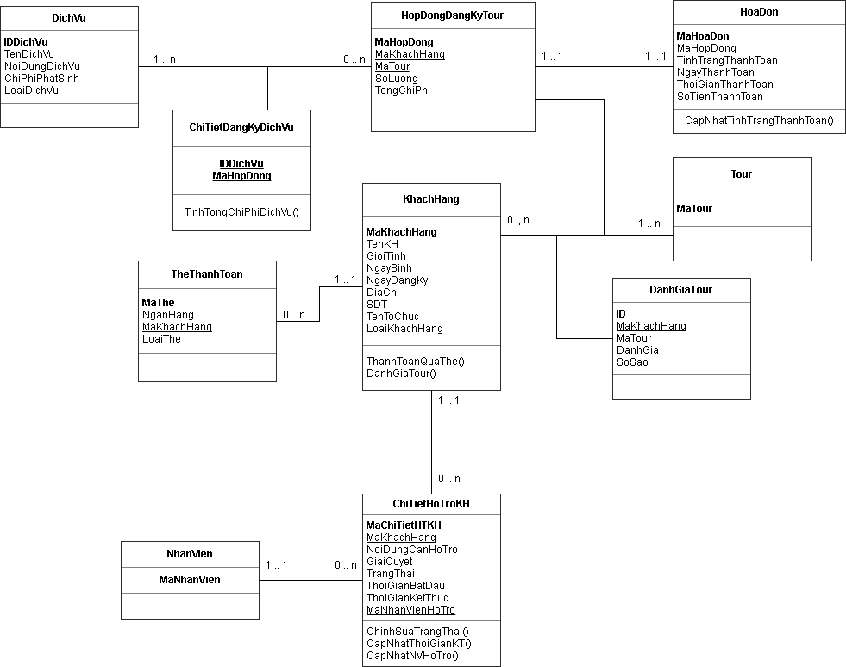

* 1. Mô tả chi tiết các lớp.
     1. DichVu

|  |  |  |  |
| --- | --- | --- | --- |
| Tên class | DichVu | | Mã số: CLS_01 |
| Tham chiếu: [UCCN-1] [R1] |
| Mô tả | Lưu trữ thông tin dịch vụ kèm theo | | |
| Thuộc tính | Tên thuộc tính | Mô tả | |
| IDDichVu | Khoá chính của dịch vụ | |
| TenDichVu | Tên dịch vụ | |
| NoiDungDichVu | Miêu tả nội dung chi tiết của dịch vụ | |
| ChiPhiPhatSinh | Thông tin chi phí của dịch vụ đó | |
| LoaiDichVu | Có thể có nhiều loại như cắm trại, tham quan, hoạt động vui chơi, … | |
| Phương thức | Tên phương thức | Mô tả | |
| Không có |  | |
| Quan hệ | Tên lớp | Mô tả | |
| HopDongDangKyTour | Một hợp đồng đi tour có thể có nhiều dịch vụ, và một dịch vụ có thể nằm ở trong nhiều hợp đồng | |
| ChiTietDangKyDichVu | Dựa vào mối quan hệ n-n với HopDongDangKyTour, dùng để quản lý dịch vụ của một hợp đồng cụ thể | |

* + 1. ChiTietDangKyDichVu

|  |  |  |  |
| --- | --- | --- | --- |
| Tên class | ChiTietDangKyDichVu | | Mã số: CLS_01 |
| Tham chiếu: [UCCN-1] [R1] |
| Mô tả | Lưu trữ các dịch vụ thuộc về hợp đồng | | |
| Thuộc tính | Tên thuộc tính | Mô tả | |
| IDDichVu | Khoá chính, là khoá ngoại của class DichVu, lưu ID của dịch vụ đó | |
| MaHopDong | Khoá chính, là khoá ngoại của class HopDongDangKyTour, lưu mã hợp đồng | |
| Phương thức | Tên phương thức | Mô tả | |
| TinhTongChiPhiDichVu | Tính tổng chi phí dịch vụ của một hợp đồng | |
| Quan hệ | Tên lớp | Mô tả | |
| HopDongDangKyTour | Là kết quả của mối quan hệ n-n giữa HopDongDangKyTour và DichVu | |
| DichVu |

* + 1. HopDongDangKyTour

|  |  |  |  |
| --- | --- | --- | --- |
| Tên class | HopDongDangKyTour | | Mã số: CLS_01 |
| Tham chiếu: [UCCN-1] [R1] |
| Mô tả | Lưu trữ các hợp đồng đã ký kết | | |
| Thuộc tính | Tên thuộc tính | Mô tả | |
| MaHopDong | Khoá chính, lưu thông tin mã hợp đồng duy nhất | |
| MaKhachHang | Là khoá ngoại của class KhachHang và Tour do mối quan hệ n-n | |
| MaTour |
| SoLuong | Số lượng người đi | |
| TongChiPhi | Tổng mọi chi phí cơ bản | |
| Phương thức | Tên phương thức | Mô tả | |
| Không có |  | |
| Quan hệ | Tên lớp | Mô tả | |
| ChiTietDangKyDichVu | Dựa vào mối quan hệ n-n với HopDongDangKyTour, dùng để quản lý dịch vụ của một hợp đồng cụ thể | |
| DichVu | Một hợp đồng đi tour có thể có nhiều dịch vụ, và một dịch vụ có thể nằm ở trong nhiều hợp đồng | |
| HoaDon | Mỗi một hợp đồng chi có duy nhất 1 hoá đơn. Để lưu thông tin thanh toán của hợp đồng | |
| KhachHang | Là kết quả giữa mối quan hệ n-n của KhachHang và Tour. Vì mỗi hợp đồng chỉ phục vụ cho 1 khách hàng trong 1 tour. | |
| Tour |

* + 1. HoaDon

|  |  |  |  |
| --- | --- | --- | --- |
| Tên class | HoaDon | | Mã số: CLS_01 |
| Tham chiếu: [UCCN-1] [R1] |
| Mô tả | Lưu trữ hoá đơn thuộc về 1 hợp đồng | | |
| Thuộc tính | Tên thuộc tính | Mô tả | |
| MaHopDong | Là khoá ngoại của class HopDong | |
| MaHoaDon | Là khoá chính, lưu lại mã hoá đơn duy nhất | |
| TinhTrangThanhToan | Chưa thanh toán hoặc đã thanh toán | |
| NgayThanhToan | Ngày thanh toán | |
| ThoiGianThanhToan | Thời gian thanh toán | |
| SoTienThanhToan | Tổng số tiền phải thanh toán. Nếu thanh toán không đủ thì tình trạng vẫn là chưa thanh toán | |
| Phương thức | Tên phương thức | Mô tả | |
| CapNhatTinhTrangThanhToan | Cập nhật lại tình trạng thanh toán | |
| Quan hệ | Tên lớp | Mô tả | |
| HopDongDangKyTour | Mỗi hoá đơn chỉ thuộc về duy nhất 1 hợp đồng mà thôi. | |

* + 1. TheThanhToan

|  |  |  |  |
| --- | --- | --- | --- |
| Tên class | TheThanhToan | | Mã số: CLS_01 |
| Tham chiếu: [UCCN-1] [R1] |
| Mô tả | Lưu trữ thông tin các thẻ thanh toán của khách hàng | | |
| Thuộc tính | Tên thuộc tính | Mô tả | |
| MaThe | Là khoá chính để lưu thông tin thẻ | |
| NganHang | Tên ngân hàng | |
| MaKhachHang | Mã khách hàng sở hữu thẻ | |
| LoaiThe | Debit hoặc Credit | |
| Phương thức | Tên phương thức | Mô tả | |
| Không có |  | |
| Quan hệ | Tên lớp | Mô tả | |
| KhachHang | Một thẻ chỉ thuộc về một khách hàng nhưng một khách hàng sẽ có nhiều thẻ ngân hàng. | |

* + 1. KhachHang

|  |  |  |  |
| --- | --- | --- | --- |
| Tên class | KhachHang | | Mã số: CLS_01 |
| Tham chiếu: [UCCN-1] [R1] |
| Mô tả | Lưu trữ thông tin của khách hàng | | |
| Thuộc tính | Tên thuộc tính | Mô tả | |
| MaKhachHang | Là khoá chính để lưu mã khách hàng | |
| TenKH | Tên khách hàng | |
| GioiTinh | Giới tính | |
| NgaySinh | Ngày sinh khách hàng | |
| NgayDanhKy | Ngày đăng ký tài khoản | |
| DiaChi | Địa chỉ khách hàng | |
| SDT | SĐT khách hàng | |
| TenToChuc | Tên công ty/ tổ chức mà khách hàng thuộc về. Có thể null | |
| LoaiKhachHang | Cty, tổ chức, cá nhân | |
| Phương thức | Tên phương thức | Mô tả | |
| ThanhToanQuaThe | Thực hiện thanh toán qua thẻ ngân hàng | |
| DanhGiaTour | Thêm đánh giá vào tour mà khách hàng đã đi | |
| Quan hệ | Tên lớp | Mô tả | |
| TheThanhToan | Một thẻ chỉ thuộc về một khách hàng nhưng một khách hàng sẽ có nhiều thẻ ngân hàng. | |
| ChiTietHoTroKhachHang | Một khách hàng có thể không hoặc yêu cầu hỗ trợ nhiều lần. | |
| DanhGiaTour | Một khách hàng có thể đánh giá và xếp hạng sao cho tour | |
| Tour | Một khách hàng có thể đi nhiều tour và một tour có thể có nhiều khách hàng | |
| HopDongDangKyTour | Dựa vào mối quan hệ n-n với Tour, dùng để quản lý hợp đồng của khách hàng đi tour đó | |

* + 1. DanhGiaTour

|  |  |  |  |
| --- | --- | --- | --- |
| Tên class | DanhGiaTour | | Mã số: CLS_01 |
| Tham chiếu: [UCCN-1] [R1] |
| Mô tả | Lưu trữ thông tin đánh giá tour của nhiều khách hàng | | |
| Thuộc tính | Tên thuộc tính | Mô tả | |
| MaKhachHang | Là khoá chính để lưu mã khách hàng | |
| ID | Tên khách hàng | |
| MaTour | Giới tính | |
| DanhGia | Ngày sinh khách hàng | |
| SoSao | Ngày đăng ký tài khoản | |
| Phương thức | Tên phương thức | Mô tả | |
| Không có |  | |
| Quan hệ | Tên lớp | Mô tả | |
| KhachHang | Là kết quả mối quan hệ n-n giữa KhachHang và Tour, dùng để khách hàng nêu lên quan điểm, nhận xét về tour mà khách hàng đã đăng ký | |
| Tour |

* + 1. ChiTietHoTroKhachHang

|  |  |  |  |
| --- | --- | --- | --- |
| Tên class | ChiTietHoTroKhachHang | | Mã số: CLS_01 |
| Tham chiếu: [UCCN-1] [R1] |
| Mô tả | Lưu trữ thông tin chi tiết hỗ trợ khách hàng | | |
| Thuộc tính | Tên thuộc tính | Mô tả | |
| MaChiTietHTKH | Là khoá chính để lưu mã hỗ trợ | |
| MaKhachHang | Là khoá ngoại lưu mã khách hàng của KhachHang | |
| NoiDungCanHoTro | Thông tin cần sự hỗ trợ của nhân viên | |
| GiaiQuyet | Nhân viên giải quyết vấn đề của khách hàng | |
| TrangThai | Chưa giải quyết, đang giải quyết, đã giải quyết | |
| ThoiGianBatDau | Thời gian bắt đầu, kết thúc do hệ thống tự cập nhật | |
| ThoiGianKetThuc |
| MaNhanVienHoTro | Mã nhân viên đã hỗ trợ khách hàng trong vấn đề này | |
| Phương thức | Tên phương thức | Mô tả | |
| ChinhSuaTrangThai | Thay đổi trạng thái | |
| CapNhatThoiGianKT | Hệ thống tự cập nhật thời gian kết thúc khi nhân viên set TrangThai là đã giải quyết | |
| CapNhatNVHoTro | Dùng để gán một nhân viên vào xử lý vấn đề này | |
| Quan hệ | Tên lớp | Mô tả | |
| KhachHang | Một khách hàng có thể yêu cầu nhiều thông tin hỗ trợ | |
| NhanVien | Chỉ có một nhân viên giải quyết một vấn đề. | |